Министерство образования Республики Беларусь
Учреждение образования
Белорусский государственный университет
информатики и радиоэлектроники

УДК 004.383

Печатников
Иван Анатольевич

Алгоритмы и программное обеспечение компьютерных систем для решения
задач прогнозирования инвестиционных рисков

ДИССЕРТАЦИЯ
на соискание академической степени
магистра технических наук

по специальности 1-40 80 05 – Математическое и программное обеспечение
вычислительных машин, комплексов и компьютерных сетей

подпись магистранта

Научный руководитель
Твердовский А.Н.
к.т.н., доцент

подпись научного руководителя

Минск 2015
ОГЛАВЛЕНИЕ

Перечень условных обозначений 4
Общая характеристика работы 5
Введение 8
ГЛАВА 1 10
Задачи, решаемые СРЕДСТВАМИ вибрационного контроля, применяемые методы и алгоритмы 10
1.1 Анализ архитектурных решений приборов, средств и систем, используемых при решении задач виброметрии 10
1.1.1 Простейшие средства измерения и анализа вибрации 11
1.1.2 Системы мониторинга и диагностики 11
1.1.3 Исследовательские приборы и системы 12
1.1.4 Системное программное обеспечение систем вибрационного контроля 13
1.2 Методы, алгоритмы и программные средства обработки вибрационных данных 15
1.2.1 Программы поддержки технических средств измерения и анализа сигналов 15
1.3 Краткие выводы 17
ГЛАВА 2 19
программные средства поддержки принятия решений 19
2.1 Обеспечение режима реального времени под управлением ОС Windows в КСВК 19
2.1.1 Анализ ОС Windows по критериям систем реального времени 19
2.2 Организация программного обеспечения для реализации режима реального времени 22
2.2.1 Организация обработки и отображения вибрационных данных 23
2.3 Краткие выводы 25
ГЛАВА 3 26
Методы и алгоритмы обработки данных и пОДДЕРЖКИ ПРИНЯТИЯ РЕШЕНИЙ 26
3.1 Метод определения количественных значений информативно значимых параметров для групп однотипных механизмов 26
3.2 Формирование диагностических признаков на основе вейвлет анализа временных реализаций вибрационных сигналов 27
3.3 Оценка вибрационного состояния сложных объектов на основе кластерного анализа 28
3.4 Краткие выводы 28
ГЛАВА 4 30
Реализация программных средств для контроля и ПОДДЕРЖКИ ПРИНЯТИЯ РЕШЕНИЙ 30
4.1 Технологии проектирования 30
4.1.1 Модель разработки 30
4.2 Краткие выводы 32
Заключение 33
Библиографический список 35
Список использованных источников 35
Список публикаций соискателя 37
Приложение А 38
ТЕРМИНЫ, ОПРЕДЕЛЕНИЯ И Базовые ФОРМУЛЫ, применяемые при обработке вибрационных данных 38
Приложение Б 40
определение информативно значимых частот для подшипников и зубчатых передач 40
Приложение В 42
Результаты моделирования алгоритма определения амплитудных и фазовых параметров вибрации 42
Приложение Г 43
Пример реализации класса ввода/вывода данных для АЦП/ЦАП фирмы L – Card 43
Приложение Д 45
Документы о внедрении результатов диссертационной работы 45

Перечень условных обозначений

АЦП – аналого-цифровой преобразователь
БПФ – быстрое преобразование Фурье
ВИП – виброизмерительный преобразователь
ДПФ – дискретное преобразование Фурье
ИВК – измерительно-вычислительный комплекс
КВД – канал виброизмерительный двухкомпонентный
КСВК – компьютерная система вибрационного контроля
ОС – операционная система
ОС РВ – операционная система реального времени
ПВУ – поверочная виброустановка
ПДП – прямой доступ к памяти
ПО – программное обеспечение
ППЗУ – перепрограммируемое постоянное запоминающее устройство
ППР – поддержка принятия решения
СКЗ – среднее квадратическое значение
СКО – среднеквадратичное отклонение
ЦАП –цифро-аналоговый преобразователь
ЭВМ – электронная вычислительная машина
API – Application Programming Interface (интерфейс программирования приложений)
BIOS – Basic Input-Output System (базовая система ввода-вывода)
DPC – Deferred Procedure Call (отложенный вызов процедуры)
DDK – Device Driver Kit (набор инструментальных средств для разработки драйверов устройств)
GDI – Graphics Device Interface (интерфейс Windows для представления графических объектов и передачи их на устройства отображения)
ISO – International Organization for Standardization (Международная организация по стандартизации)
ISR – Interrupt Service Routine (стандартная программа обслуживания прерываний)
RAM – Random Access Memory (запоминающее устройство с произвольным доступом)
RTOS – Real-time Operating System (операционная система реального времени)
USB – Universal Serial Bus (универсальная последовательная шина)

Общая характеристика работы

Цель и задачи исследования

Целью диссертационной работы является разработка алгоритмов и программного обеспечения для решения задач вибрационного контроля с определением амплитудно-фазовых параметров в режиме реального времени и обработки виброметрических данных для систем поддержки принятия решений по оценке технического состояния механизмов с вращательным движением на базе персональных компьютеров общего назначения.
Для достижения поставленной цели необходимо решить следующие задачи:
- Определить границы применимости ОС семейства Windows для решения задач обработки вибрационных сигналов в режиме реального времени.
- Разработать архитектуру программной системы автоматизированного вибрационного контроля с функциями определения амплитудных и фазовых параметров вибрации, работающей под управлением многозадачной операционной системы.
- Разработать методы и алгоритмы обработки виброметрических данных для систем поддержки принятия решений.
- Реализовать ПО для многоканальной системы вибрационного контроля.
- Провести экспериментальные исследования разработанной системы.
Объектом исследования являются проблемно ориентированные системы контроля и поддержки принятия решений.
Предметом исследования является математическое и программное обеспечение компьютерных систем для решения задач вибрационного контроля, методы и алгоритмы анализа вибрационных данных для поддержки принятия решений.
Основной гипотезой, положенной в основу диссертационной работы, является возможность использования компьютеров общего назначения с ОС Windows для решения задач ввода, обработки и анализа вибрационных сигналов в режиме реального времени. Особенности ввода вибрационных данных в системах вибрационного контроля позволяют точно определить момент их готовности, что наряду с организацией передачи данных по каналу прямого доступа в память и специальной реализацией процедуры ввода допускает прием данных в режиме реального времени. Оперативный и многофункциональный анализ больших объемов экспериментальных данных расширит функциональные возможности систем поддержки принятия решений.

Связь работы с приоритетными направлениями научных исследований и запросами реального сектора экономики

Работа выполнялась в соответствии научно-техническими заданиями и планами работ кафедры «Программное обеспечение информационных технологий», и хозяйственными договорами с предприятиями Республики Беларусь:
- «Разработать модели, методы, алгоритмы для оценки параметров, повышения надежности и качества функционирования аппаратно-программных средств систем и сетей сложной конфигурации и внедрить в современные обучающие комплексы » (ГБ № 11-2004, № ГР 20111065, научный руководитель НИР – В. В. Бахтизин).
- «Проведение исследований по созданию вибродиагностической системы определения качества изготовления и сборки узлов автомобилей БелАЗ» (х/д № 04-1079, № ГР 2005395, научный руководитель НИР – П. Ю. Бранцевич).

Личный вклад соискателя

Результаты, приведенные в диссертации, получены соискателем лично. Вклад научного руководителя А. Н. Твердовского, заключается в формулировке целей и задач исследования.

Апробация результатов диссертации

Основные положения диссертационной работы докладывались и обсуждались на III Республиканской научной конференции студентов и аспирантов «Новые математические методы и компьютерные технологии в проектировании, производстве и научных исследованиях» (Гомель, Беларусь, 2000); IV Республиканской научной конференции студентов и аспирантов «Новые математические методы и компьютерные технологии в проектировании, производстве и научных исследованиях» (Гомель, Беларусь, 2001); VIII Международной научно-технической конференции студентов и аспирантов «Радиоэлектроника, электротехника и энергетика» (Москва, Россия, 2002).

Опубликованность результатов диссертации

По теме диссертации опубликовано 3 печатных работ, из них 1 статья в рецензируемом издании, 2 работы в сборниках трудов и материалов международных конференций.

Структура и объем диссертации

Диссертация состоит из введения, общей характеристики работы, четырех глав, заключения, списка использованных источников, списка публикаций автора и приложений. В первой главе представлен анализ предметной области, выявлены основные существующие проблемы в рамках тематики исследования, показаны направления их решения. Вторая глава посвящена разработке архитектуры ПО и алгоритмов для систем вибрационного контроля, обеспечивающих непрерывную регистрацию и определение амплитудно-фазовых параметров. В третьей главе предложены методы формирования диагностических признаков и определения информативно значимых параметров для СППР по оценке ТС сложных механизмов на основе вейвлет-анализа и спектрального анализа. В четвертой главе предложена практическая реализация ПО для многоканальной системы вибрационного контроля и поддержки принятия решений, представлены результаты экспериментальных исследований метрологических характеристик и практического применения разработанной системы.
Общий объем работы составляет 69 страниц, из которых основного текста – 40 страниц, 20 рисунков на 10 страницах, 7 таблиц на 9 страницах, список использованных источников из 46 наименований на 5 страницах и 3 приложения на 5 страницах.

Введение

Автоматизация в промышленности, на сегодняшний день, становится требованием для обеспечения эффективной работы любого производства. Автоматизация наиболее доступное, а иногда и единственное средство быстрого повышения эффективности производства, снижения себестоимости и повышения качества продукции [1]. В настоящее время на рынке отмечается растущий спрос на технологии и программно-аппаратные средства для управления промышленными объектами и системы диагностики промышленного оборудования [2].
Управление надежностью в процессе эксплуатации оборудования является ключевым этапом концепции управления промышленными объектами [3]. Проблемы повышения рентабельности технического обслуживания оборудования интенсивно исследуются. Традиционные методы технического обслуживания, применяемые на промышленных предприятиях, можно разделить на две категории: глобальное производственное обслуживание и ремонт и техническое обслуживание по фактическому состоянию. Основными методами глобального производственного обслуживания и ремонта являются эксплуатация оборудования до выхода его из строя и планово-профилактическое обслуживание (по календарным срокам или ресурсу) [4]. В процессе развития методов технического обслуживания в 90-е годы начался интенсивный переход к техническому обслуживанию по фактическому состоянию. Этот метод позволяет достигнуть оптимального уровня надежности оборудования путем выполнения только действительно необходимого обслуживания. Исследования НИИ электроэнергетики США показали [5], что переход от метода аварийного обслуживания (от поломки до поломки) к методу технического обслуживания по фактическому состоянию позволяет снизить затраты на 47 %. Аналогично, переход от метода планово-предупредительного обслуживания к обслуживанию по состоянию означает экономию затрат на обслуживание 32 %.
Одним из требований, предъявляемым к современным системам автоматизации, является работа в режиме реального времени [6]. По определению, система работает в реальном времени, если ее быстродействие адекватно скорости протекания физических процессов на объектах контроля или управления. Система управления должна собрать данные, произвести их обработку в соответствии с заданными алгоритмами и выдать управляющее воздействие за такой промежуток времени, который обеспечивает успешное выполнение поставленных перед системой задач. Для автоматизированных систем вибрационного контроля механизмов с вращательным движением этот промежуток времени не должен превышать времени десятикратного периода основной частотной составляющей. Резкий рост, на современном этапе, производительности персональных компьютеров типа IBM РС делает их привлекательными для построения систем реального времени. Системы на основе IBM PC имеют в своей базе хорошо развитое программное обеспечение, ориентированное на широкий круг пользователей. Одновременно, такие системы значительно дешевле. Однако, применение IBM PC для компоновки автоматизированных промышленных комплексов, функционирующих в режиме реального времени, как правило, является существенным расширением возможностей этого класса ЭВМ и требует дополнительных программно-аппаратных средств [7]. На сегодняшний день можно выделить два основных подхода к реализации таких систем. Первый подход подразумевает использование аппаратных средств специального назначения (аналого-цифровые и цифро-аналоговые преобразователи, входные и выходные регистры, счетчики, таймеры и т.д.), которые позволяют обеспечить работу в режиме реального времени [8]. ЭВМ при этом используется только для хранения и отображения результатов функционирования системы. Второй подход включает применение ЭВМ с операционными системами реального времени [9, 10]. Основными критериями выбора ОС для проектируемого аппаратно-программного комплекса, решающего подобные задачи, являются соответствие ОС техническим характеристикам и экономическая составляющая использования данной ОС. Технические характеристики позволяют оценить возможности ОС по таким основным параметрам как критическое время реакции на событие, наличие необходимых инструментальных средств и драйверов устройств. К экономическим критериям оценки ОС относятся стоимость операционной системы и средств разработки, а также цена самой разработки (включая затраты на освоение системы), сопровождения и возможных рисков. Реализуемые на сегодняшний день подходы к проектированию автоматизированных систем реального времени связаны со значительными финансовыми затратами. Как следствие, это снижает рентабельность технического обслуживания и ограничивает переход к техническому обслуживанию по фактическому состоянию.
Не затронутыми остаются вопросы разработки математического и программного обеспечения, позволяющего решать задачи вибрационного контроля и поддержки принятия решений на персональных компьютерах общего назначения, в том числе и в режиме реального времени. Возможность применения компьютеров общего назначения для автоматизированных систем вибрационного контроля и систем поддержки принятия решений позволит создавать гибкие, универсальные, недорогие системы, не требующие высокой квалификации обслуживающего персонала.

Задачи, решаемые СРЕДСТВАМИ вибрационного контроля, применяемые методы и алгоритмы

Анализ архитектурных решений приборов, средств и систем, используемых при решении задач виброметрии

Общая структура систем измерения и анализа вибрации, будь то технические средства вибрационного контроля и защиты, вибрационного мониторинга или диагностики, включает в себя первичные измерительные преобразователи, согласующие устройства, линии связи и средства (программы) обработки информации (рисунок 1.1).

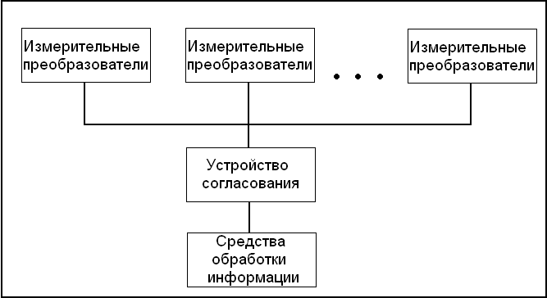

Рисунок 1.1 – Обобщенная структурная схема системы измерения и
анализа вибрации

Все средства измерения и анализа вибрации используют измерительные вибропреобразователя, причем, чаще других применяются пьезоэлектрические преобразователи виброускорения (акселерометры), оптические (лазерные) преобразователи виброскорости и токовихревые преобразователи относительного виброперемещения. Кроме них, для обеспечения синхронных видов анализа вибрации часто используются либо оптические или токовихревые датчики оборотов, либо датчики тока (напряжения) синхронных электрических машин, в том числе генераторов электроэнергии [23].
Для связи вибропреобразователя со средствами анализа используются линии проводной или беспроводной связи и согласующие устройства. В простейшем случае, в качестве согласующих устройств используются предварительные усилители сигнала. Так, для пьезоакселерометров, в зависимости от характеристик линии связи, могут использоваться предварительные усилители напряжения, заряда или тока, для обеспечения высокой помехоустойчивости средств измерения и анализа вибрации. Предварительные усилители встраиваются в один корпус с акселерометром. В более сложных случаях согласующее устройство может выполнять функции предварительной фильтрации сигнала, коммутации линий связи, преобразования сигнала в цифровую форму [24].
В зависимости от задач, решаемых с помощью приборов или систем измерения и анализа вибрации, к ним предъявляются различные технические требования [25]. Существующие технические средства можно классифицировать следующим образом:
- Простейшие средства измерения и анализа вибрации.
- Средства вибрационного мониторинга и диагностики.
- Исследовательские приборы и системы.

Простейшие средства измерения и анализа вибрации

Простейшие средства измерения и анализа вибрации можно разделить на четыре основные категории.
К первой категории относятся приборы и системы допускового контроля и аварийной защиты. Задачей приборов и систем допускового контроля и аварийной защиты является раннее обнаружение признаков возможных дефектов контролируемого оборудования с последующим реагированием на обнаруженный дефект [13].
Таким образом, современные простейшие средства измерения и анализа вибрации являются узкоспециализированными приборами. Как правило, они запрограммированы на выполнение нескольких функций и не имеют возможности изменения функциональности пользователем. Для полноценного использования этих устройств применяется внешнее программное обеспечение на стационарном компьютере. Простота измерений и доступность получаемой информации позволяет использовать эти приборы обслуживающему персоналу без специальной подготовки, а при обнаружении нештатной ситуации вызывать специалистов для проведения более сложного исследования состояния контролируемого объекта.

Системы мониторинга и диагностики

Более сложные виды анализа реализуются с помощью средств вибрационного мониторинга [52, 53]. Основным назначением средств вибрационного мониторинга является обнаружение необратимых изменений вибрации оборудования и прогнозирование скорости их развития [54, 55]. К дополнительной задаче, которая может решаться средствами мониторинга, можно отнести определение причин обнаруженных изменений. Эта задача решается экспертом, анализирующим результаты мониторинга, в том числе с применением специальных экспертных программ [56, 57].
Основой функционирования систем вибрационного мониторинга является использование спектрального анализа. Спектральный анализ вибрации вращающегося оборудования позволяет выявить более половины из возможных развитых дефектов и на этой основе не пропустить ни одной цепочки дефектов, быстро развивающихся непосредственно перед аварией контролируемого оборудования. Поэтому системы вибрационного мониторинга являются эффективным средством предупреждения аварий, а использование в их составе экспертной диагностической программы позволяет выявить причины необходимой остановки оборудования и быстро их устранить.
Организация систем мониторинга подразумевает наличие четырех основных подсистем:
– измерительные датчики и средства связи;
– средства анализа сигналов;
– средства хранения данных и их отображения (как правило, персональный компьютер);
– пакет программ для мониторинга (подсистема обращения к базам данных, отображения результатов анализа, сравнения с пороговыми значениями, построения трендов).
Функциональные возможности систем вибрационного мониторинга при обработке и анализе сигналов определяются составом и возможностями программного обеспечения. По функциональным возможностям системы мониторинга и диагностики можно разделить на два основных класса – системы массового диагностического обслуживания с программами автоматической диагностики и прогноза состояния типового вращающегося оборудования [58] и расширенные системы мониторинга [59], в том числе и с экспертными программами, рассчитанными на то, что диагностику выполняет подготовленный эксперт [60].
Анализ существующих систем мониторинга показывает, что их основные функциональные возможности определяются составом и сложностью применяемого программно-алгоритмического обеспечения. В качестве аппаратной части систем мониторинга используются специализированные сборщики данных в сочетании с персональными компьютерами общего назначения.

Исследовательские приборы и системы

Среди задач вибрационного мониторинга и диагностики встречаются такие, решение которых требует проведения специальных исследований. Ряд приборостроительных фирм выпускает технические средства для расширенного анализа сигналов [68, 69], которые предусматривают предварительную запись этих сигналов в память прибора с последующим его многократным анализом.
Отличительными особенностями исследовательских приборов и систем являются:
- Возможность запоминания больших массивов информации, в том числе и измеряемых сигналов, без искажений и потерь информации.
- Многоканальность с возможностью параллельной записи и анализа сигналов с выхода измерительных преобразователей разных физических процессов.
- Возможность проведения анализа большинства существующих видов сигналов.
- Возможность функционирования в режиме реального времени.
- Мобильность.
Исследовательские системы на базе виртуальных анализаторов вибрации и других процессов, как правило, имеют широкие возможности для анализа сигналов в рамках функциональной и тестовой диагностики оборудования, а также для модального анализа механических систем и конструкций [70]. С программно-алгоритмической точки зрения это наиболее сложные системы, так как они должны обеспечивать пользователю возможность создания собственных способов анализа вибрационных данных. Для этого они зачастую включают широкий набор инструментов обработки и анализа данных, а так же систему управления ими, например, с помощью специализированных языков программирования.

Системное программное обеспечение систем вибрационного контроля

Важной характеристикой существующих исследовательских систем является тип применяемой операционной системы. Это может быть как обычная операционная система, так и специализированная система реального времени. Приборы с обычной многозадачной операционной системой значительно дешевле и проще в использовании, однако, они не позволяют анализировать данные в режиме реального времени, что сужает диапазон их применения.
На сегодняшний день в качестве базовых операционных систем для исследовательских систем реального времени применяются следующие [10]:
1. VxWorks. Операционная система VxWorks имеет архитектуру клиент-сервер и построена в соответствии с технологией микроядра, т.е. на самом нижнем непрерываемом уровне ядра (WIND Microkernel) обрабатываются только планирование задач и управление их взаимодействием/синхронизацией.
2. Расширения реального времени для Windows. Расширение реального времени RTX (Real Time Extension) для ОС Windows NT (разработано корпорацией VenturСom) позволяет создавать приложения для высокоскоростного управления с детерминированным временем реакции на внешние события.
Расширение реального времени глубоко интегрировано в ядро Windows NT и для обеспечения необходимых функций использует сервис Windows NT и API WIN32. Ядро реального времени интегрировано в ядро NT. Каждый процесс расширения выполняется как драйвер устройства ядра NT, при этом процессы не защищены друг от друга. Такая реализация приводит к быстрому переключению контекста, но небезопасна с точки зрения конфиденциальности.
При решении задач ввода вибрационных данных, ведется активная работа с таймерами высокого разрешения, предоставляемыми данным расширением. Для измерения временных интервалов или для генерации прерываний Ядро реального времени позволяет работать с тиккером, разрешение которого 1 мкс. Системный таймер синхронизирован с тиккером, и может работать с периодом 100 мкс или быстрее, обеспечивая работу как стандартных таймерных сервисов, так и дополнительных, входящих в состав подсистемы реального времени.
3. Microsoft Windows CE.
Windows CE это масштабируемая 32-битная операционная система реального времени фирмы Microsoft. Windows CE распространяется в составе платформы Microsoft Windows Embedded, которая включает все средства, необходимые для создания, отладки и тиражирования сконфигурированных устройств. Windows CE имеет ограничение на физическую память – 512MB.
Хотя Windows CE имеет модульную структуру, которая позволяет создавать минимальные конфигурации для небольших систем, она все-таки остается сложной и требует относительно большого пространства на диске, поэтому она не является хорошим выбором для глубоко встраиваемых систем.
4. LynxOS
Операционная система LynxOS RTOS (LynuxWorks, Inc.) является операционной системой жесткого реального времени, которая предназначена для специализированной и телекоммуникационной аппаратуры. Эта ОС является полностью детерминированной и обладает POSIX, UNIX и Linux совместимостью. Областями применения ОС LynxOS являются также сложные системы безопасности. Использование LynxOS позволяет применять любые ранее сертифицированные программы и разработки.
5. QNXNeutrino
Операционная система QNX Neutrino корпорации QNX Software Systems является микроядерной операционной системой, которая обеспечивает многозадачный режим с приоритетами. QNX Neutrino имеет клиент-серверную архитектуру. В среде QNX Neutrino каждый драйвер, приложение, протокол и файловая система выполняются вне ядра, в защищенном адресном пространстве. В случае сбоя любого компонента он может автоматически перезапуститься без влияния на другие компоненты или ядро. Все модули полагаются на базовое ядро и спроектированы таким образом, что не могут использоваться в других средах.
Наиболее важными техническими параметрами ОС РВ, для применения в компьютерных системах вибрационного контроля реального времени, являются:
– время реакции системы;
– надежность системы.
Как правило, современные модули АЦП включают служебное ППЗУ (для хранения служебной информации) и пользовательское ППЗУ (для хранения данных пользователя). Соответственно АЦП обеспечивается функциями чтения/записи служебного и пользовательского ППЗУ.

Методы, алгоритмы и программные средства обработки вибрационных данных

Важнейшей составной частью автоматизированных систем вибрационного контроля и поддержки принятия решений является программное обеспечение. Существующее программное обеспечение условно можно разбить на три основных типа.
- Программы поддержки технических средств измерения и анализа сигналов.
- Программы мониторинга.
- Экспертные программы диагностики или программы поддержки принятия решений.

Программы поддержки технических средств измерения и анализа сигналов

Программное обеспечение поддержки технических средств измерения и анализа сигналов используется в системах обслуживания оборудования по техническому состоянию объектов. Программное обеспечение, применяемое в системах обслуживания оборудования по техническому состоянию, решает следующие задачи [71 – 74]:
Таким образом, существующие измерительно-диагностические системы, ядром которых является IBM-совместимый компьютер, строятся в соответствии со следующими основными принципами.
1. Принцип достаточности регламентирует выбор минимального числа датчиков вторичных процессов, сопровождающих работу машин, оборудования и технологической системы в целом, обеспечивающих наблюдаемость технического состояния. Как следствие, регламентируются объемы обрабатываемых данных. При этом выходной сигнал датчиков может быть представлен в широком диапазоне амплитуд и частот с последующей его обработкой (фильтрацией, линеаризацией, коррекцией амплитудно-фазовых характеристик и т.д.). Диагностика машинного оборудования основана на измерении некоторого множества первичных диагностических признаков, характеризующих его работу (температура, вибрация, частота вращения, давление, расход и т.д.), и дальнейшей связи их с множеством технических состояний (неисправности подшипников, расцентровка, дисбаланс, дефекты крепления и т.д.). Для увеличения достоверности и глубины диагноза требуется увеличивать пространство диагностических признаков, для чего существуют два пути – увеличение числа измерительных точек (датчиков) на диагностируемой машине или увеличение числа признаков, получаемых с одного датчика. Большинство датчиков, используемых в настоящее время для измерения в промышленности, имеет статический выходной сигнал. Если в случае измерения статических параметров, таких, например, как температура, потери информации не происходит, то при измерении динамических параметров (вибрация, ток, давление) происходит потеря информации, заключенной в высокочастотной части спектра параметра. Использование динамических преобразователей, спектр выходного сигнала которых максимально приближен к спектру параметра, позволяет расширить пространство диагностических признаков, позволяет уменьшить ошибку диагноза и расширить пространство диагностируемых технических состояний без увеличения числа датчиков, кабельных сетей и др. путем введения адекватной обработки сигналов на ЭВМ.
2. Принцип информационной полноты. Помимо известных диагностических признаков, описывающих техническое состояние объекта известным образом, из спектра сигнала, после удаления из него известных признаков, выделяется остаточный «шум», который также используется для диагностики. Результаты применения данного подхода показывают, что в большинстве случаев система признаков, включающая характеристики «шума», почти ортогональна, т.е. «шум» отражает ряд неучтенных в известных диагностических признаках факторов технического состояния.
3. Принцип инвариантности регламентирует выбор и селекцию таких диагностических признаков, которые инвариантны к конструкции машины и форме связи с параметрами ее технического состояния, что обеспечивает применение быстрых самообучающихся ранговых процедур безэталонной диагностики и прогнозирования ресурса машин и, соответственно, быстрые темпы разработки и внедрения измерительно-диагностических систем.
4. Принцип самодиагностики всех измерительных и управляющих каналов измерительно-диагностических систем обеспечивает легкий пуск систем в эксплуатацию, простоту обслуживания и ремонта отдельных каналов, высокую метрологическую и функциональную надежность системы, ее выживаемость и приспособляемость к постоянно меняющимся условиям реального производства. Принцип реализуется подачей специальных эталонных сигналов в цепь датчика и компьютерного анализа этого сигнала на выходе системы после АЦП. Таким образом проверяется функционирование всего тракта от датчика, через выносные модули и разветвители до компьютерной программы и монитора.
5. Принцип структурной гибкости и программируемости обеспечивает реализацию оптимальной параллельно-последовательной структуры измерительно-диагностических систем, исходя из критериев необходимого быстродействия при минимальной стоимости. Системы с параллельной сосредоточенной структурой имеют максимальное быстродействие при максимальной стоимости. Системы с последовательной распределенной структурой имеют минимальное быстродействие при минимальной стоимости. Системы с последовательно-параллельной структурой занимают промежуточное положение. Выбор структуры системы (степени параллельности) требует оценки ее необходимого быстродействия. Последнее определяется динамикой технического состояния диагностируемого объекта. Ядро системы состоит из микро-ядра, обеспечивающего функции многозадачности и подключаемых к нему прикладных модулей. Основной задачей микро-ядра является распределение управления между прикладными модулями для обеспечения одновременности их работы. В системе реализуется невытесняющая многозадачность.
6. Принцип коррекции измерительных трактов. Обычно реализуется вычислительными методами на ЭВМ и позволяет компенсировать нелинейности датчиков, амплитудно-фазовые характеристики согласующе-преобразователь-ных трактов и т.д.
7. Принцип дружественности интерфейса при максимальной информационной емкости. Реализация данного принципа позволяет обеспечить восприятие оператором состояния технологической системы в целом и получить целеуказающие предписания на ближайшие неотложные действия.
8. Принцип многоуровневой организации обеспечивает работу с системой специалистам разных уровней квалификации и ответственности. Благодаря наличию сетевой поддержки зачастую реализуется диагностическая сеть предприятия, к которой подключены компьютеры вибродиагностов технадзора и пользователей-руководителей, главных механиков и инженеров. Такой многоуровневый контроль обеспечивает эффективное управление состоянием оборудования и его безопасной эксплуатацией. Другая важная сторона при организации диагностической сети – это организация автоматизированной системы диагностических исследований в рамках всего предприятия, когда в исследовательской службе автоматически накапливаются данные о состоянии оборудования и диагностических признаках, что обеспечивает постоянное развитие и совершенствование подобных систем.

Краткие выводы

- Исследование принципов организации и функциональных возможностей существующих средств вибрационного контроля показало, что основной тенденцией их развития является интенсивное применение ЭВМ и, как следствие – возрастающая значимость программно-алгоритмического обеспечения. Одним из направлений дальнейшего развития программного обеспечения для решения задач виброконтроля является расширение функциональных возможностей, в частности, в области обеспечения непрерывной регистрации с определением амплитудно-фазовых параметров вибрации в многоканальном режиме работы.
- Анализ применяемого системного программного обеспечения реального времени показал, что основными критериями выбора операционной системы являются ее соответствие техническим характеристикам (например, время реакции системы, надежность) и стоимость использования. На сегодняшний день, технические параметры различных ОС РВ становятся близкими, и на первый план при выборе ОС РВ для создания КСВК реального времени выходят такие характеристики как: наличие развитых средств разработки; стоимость; масштабируемость. Рассмотрена аппаратная составляющая КСВК и установлены способы сопряжения аппаратной и программной подсистем.
- Применяемые в настоящее время в системах мониторинга и поддержки принятия решений методы, в большинстве, основываются на спектральном анализе, анализе огибающей сигнала, анализе формы и количественных характеристик вибрационного сигнала, что не позволяет выявлять и оценивать динамику развития вибрационных процессов.
- Анализ существующих методов и алгоритмов обработки виброметрических данных показал, что основными применяемыми методами и алгоритмами являются методы формирования диагностических признаков, чувствительных к конкретным видам дефектного состояния, для определенных элементов механизма. В связи с этим актуальна разработка методов и алгоритмов выявления диагностических признаков для оценки технического состояния механизмов, для которых нет нормирующих параметров.

программные средства поддержки принятия решений

Обеспечение режима реального времени под управлением ОС Windows в КСВК

Анализ ОС Windows по критериям систем реального времени

Операционные системы реального времени предназначены для обеспечения взаимодействия систем реального времени с критическими ко времени ресурсами. В качестве основного требования к ОС РВ выдвигается требование обеспечения предсказуемости или детерминированности поведения системы в наихудших внешних условиях, что резко отличается от требований к производительности и быстродействию универсальных ОС. Принято различать системы мягкого и жесткого реального времени (иногда называют системой с детерминированным временем). В системах жесткого реального времени неспособность обеспечить реакцию на какие-либо события в заданное время ведет к отказам и невозможности выполнения поставленной задачи. Системы мягкого реального времени могут не успевать решать задачу, но это не приводит к отказу системы в целом.
Общие требования к ОС РВ можно сформулировать следующим образом:
– ОС должна быть многозадачной и допускающей вытеснение;
– ОС должна обладать понятием приоритета для потоков;
– ОС должна поддерживать предсказуемые механизмы синхронизации;
– ОС должна обеспечивать механизм наследования приоритетов;
– поведение ОС должно быть известным и предсказуемым (задержки обработки прерываний, задержки переключения задач, задержки драйверов и т.д.).

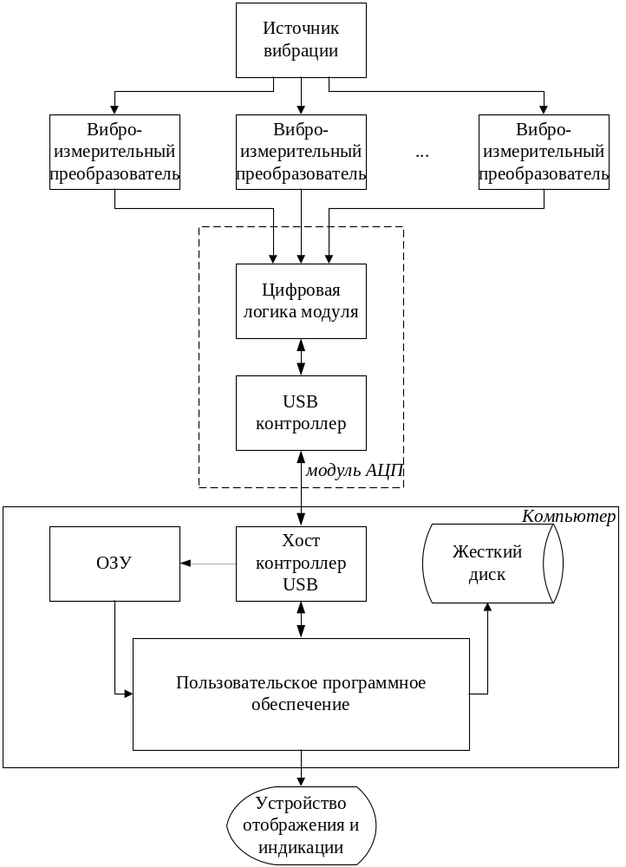

Рисунок 2.1 – Организация автоматизированной системы вибрационного контроля и поддержки принятия решений
Работа с кольцевым буфером организуется посредством указателей. Используются два указателя: указатель, содержащий адрес начала буфера и указатель текущей позиции записи данных в буфере. При этом чтение данных происходит следующим образом. Буфер делится на две равные части. При достижении указателем текущей позиции начала второй части кольцевого буфера инициируется копирование данных из первой части буфера и, соответственно, при достижении указателем текущей позиции начала первой части кольцевого буфера – считываются данные второй части буфера (рисунок 2.2). Такой подход позволяет избежать ситуации, когда указатель текущей позиции записи изменился, а данные из модуля аналого-цифрового ввода в кольцевой буфер еще записываются [2 – А].
Организация ввода данных с использованием кольцевого буфера требует безусловной готовности процессора выполнить чтение блока данных в заданный момент времени. При организации клиентского приложения с последовательной работой чтения данных и обработки/отображения данных возможна ситуация, когда буфер заполнен и порция готова к чтению, однако процессор в этот момент выполняет обработку или отображение данных.

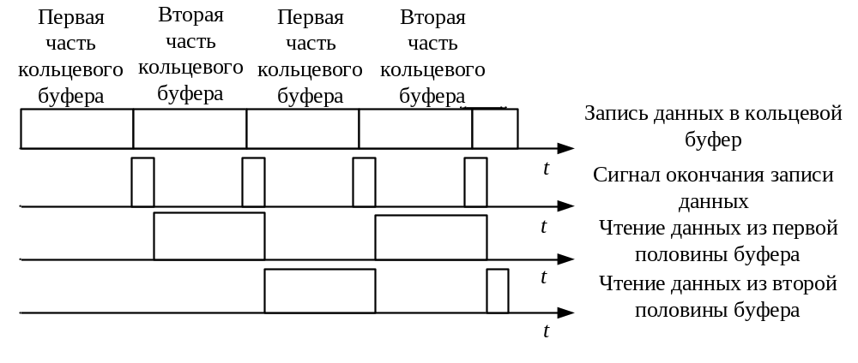
Рисунок 2.2 – Временная диаграмма процедуры считывания данных

Эта ситуация приведет к тому, что данные в кольцевом буфере будут перезаписаны до их считывания ПО КСВК (рисунок 2.3).
Последовательная работа процедур ввода и обработки/отображения возможна при обеспечении быстрого отображения принимаемых данных, т.е. обработка и отображение данных должны происходить за время меньшее, чем время заполнения модулем аналого-цифрового ввода половины кольцевого буфера [3 – А].
Экспериментальные исследования показали, что при применении стандартной библиотеки GDI+, затраты времени на требуемое графическое отображение требуемого объема данных на современном компьютере составляет порядка 3 мс [4 – А]. Эксперименты выполнялись при следующих начальных условиях. Для замера времени отображения данных использовался мультимедиа таймер операционной системы. Для тестируемой программы устанавливался приоритет выполнения реального времени. В соответствии с проведенным анализом погрешности измерений интервалов времени установлено, что для определения времени отображения данных достаточно использовать количество циклов в 10 000 отображений.

Предложенная организация взаимодействия КСВК и ОС семейства Windows позволяет обеспечить функционирование системы в режиме реального времени. Ключевыми элементами организации являются: уменьшение количество потоков КСВК, функционирующих в системе с установкой для них высокого уровня приоритета, организация предотвращения выгрузки страниц памяти на жесткий диск, организация передачи данных по каналу ПДП со специальной реализацией процедуры считывания данных из оперативной памяти.

Организация программного обеспечения для реализации режима реального времени

Архитектура программного обеспечения автоматизированной системы вибрационного контроля и поддержки принятия решений представлена на рисунке 2.5. Для обеспечения непрерывного приема вибрационных данных в многоканальном режиме работы, с применением предложенной архитектуры, необходимо обеспечить реализацию: подсистемы ввода-вывода; сохранения; обработки/отображения вибрационных данных.

Таблица 2.1 – Результаты замеров времени, затрачиваемого на обработку, отображение и сохранение вибрационных данных на жестком диске в зависимости от количества используемых каналов

Кол-во каналов | Время первичной обработки сигнала и расчета спектра (мсек) | Время записи на жесткий диск  (мсек) | Время затрачиваемое на формирование  изображения  (мсек)
1 | 0,3548 | 0,1052 | 2,8457
2 | 0,7139 | 0,1683 | 5,6629
3 | 1,1312 | 0,2092 | 7,6883
4 | 1,4223 | 0,2942 | 11,2896
5 | 1,8877 | 0,3967 | 13,2471
6 | 2,2665 | 0,4967 | 15,1695
7 | 2,6454 | 0,5967 | 16,9912
8 | 3,0246 | 0,6967 | 18,7077
9 | 3,4045 | 0,7967 | 20,6324
12 | 4,5460 | 1,0967 | 25,8952

Организация обработки и отображения вибрационных данных

В состав автоматизированной системы вибрационного контроля и поддержки принятия решений могут входить десятки алгоритмов обработки данных, а так же способов их отображения [12 – А]. Определение амплитудных и фазовых параметров вибрации механизмов с вращательным движением
При работе механизмов с вращательным движением периодическое вращение вала (ротора) приводит к тому, что на подшипниковые опоры и на другие узлы механизма действуют разнообразные силы, периодически изменяющие свое основное направление воздействия, что приводит к колебаниям или вибрациям подшипниковых опор и корпусов. Измеряя величину этих вибраций можно судить о величине, источниках и основных причинах возникновения возбуждающих сил и предлагать способы их уменьшения.
Применение при измерениях только виброизмерительных преобразователей позволяет получить только скалярные параметры вибрации, такие как среднее квадратическое значение, размах амплитуды колебаний, пик-фактор, спектральные характеристики и т.п.
На рисунке 2.14 показаны изменение во времени принятых синхронно вибросигнала и сигнала от датчика фазовой метки. На рисунке сигнал от датчика фазовой метки приведен в относительных единицах.

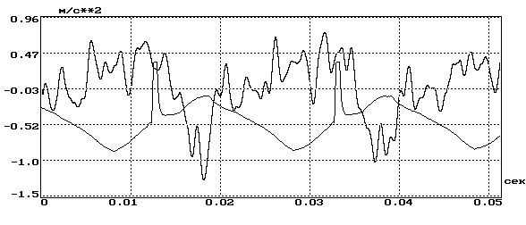

Рисунок 2.14 – Изменение во времени принятых синхронно вибросигнала и сигнала от датчика фазовой метки

Фазовые углы для сигналов, представленных в единицах виброскорости или виброперемещения, больше по отношению к сигналу, представленному в единицах виброускорения, соответственно на π/2 и π, взятых по модулю 2π.

В дальнейшем будем считать фронтом срабатывания нарастающий фронт импульса, а значение опорного уровня рассчитывать по формуле:

, (2.3)

где U_{max} , U_{min} – максимальное и минимальное значение импульса, формируемого датчиком фазовой метки, которые принимаются для его идентификации,
v – относительное значение для фиксации опорного уровня, может находиться в диапазоне от 0,35 до 0,7.

Дискретный отсчёт с номером соответствует моменту срабатывания датчика фазовой метки, если для значений этого сигнала выполняется условие:

 , (2.4)

где x_{i} – значение дискретного отсчета сигнала от датчика фазовой метки в момент времени i,
U_{base} – значение опорного уровня.

Для повышения точности алгоритма при выделении момента срабатывания выражение (2.4) может быть модифицировано следующим образом:

. (2.5)

Условие (2.5) применяется для всех значений массива данных, представляющего сигнал от датчика фазовой метки. При этом фиксируются номера отсчётов, для которых выполняется условие (2.5), отдельно выделяется номер первого I_{н} и номер последнего I_{к} отсчета для анализируемого массива данных, а также подсчитывается общее количество таких отсчетов. Если общее число таких отсчетов равно M, то количество периодов оборотной спектральной составляющей К, целиком укладывающихся на анализируемом массиве, равно:

K=M – 1. (2.6)

Полученные данные показывают, что предложенный алгоритм определения амплитудно-фазовых параметров обеспечивает вычисление амплитуды оборотной составляющей с погрешностью, не превышающей 0,2 %, а начальной фазы с абсолютной погрешностью 1,5 градуса, при анализе сигналов, полученных при пусках и выбегах механизмов с вращательным движением.

Краткие выводы

- Применение ОС Windows в качестве базовой операционной системы для задач ввода и обработки вибрационных данных возможно только при специальной организации взаимодействия ПО КСВК с ОС при выполнении процедуры ввода, чтения, обработки и отображения данных. Взаимодействие обеспечивается путем организации передачи данных по каналу прямого доступа к памяти и специальной настройкой операционной системы. Необходимыми условиями применения ОС Windows, являются обеспечение управления приоритетами программных потоков и организации механизма периодической активации страниц памяти.
- КСВК реального времени на базе ОС Windows включает блок инициализации, блок преобразования параметров ввода данных, блок управления вводом данных, блок первичной обработки данных, блок хранения данных и подсистему отображения. С применением этих блоков разработана архитектура ПО автоматизированной системы вибрационного контроля, функционирующей в режиме реального времени. Показано применение USB интерфейса при реализации компонента взаимодействия пользовательского ПО с модулем АЦП.
- Определение амплитудных и фазовых параметров вибрации механизмов с вращательным движением достигается путем решения следующих алгоритмических задач: определение по сигналу от датчика фазовой метки периода вращения вала; выделение из исходного вибросигнала гармонической составляющей требуемой частоты; определение амплитуды и фазового сдвига выбранной гармонической составляющей. Имитационное моделирование по формированию вибросигнала, соответствующего первой оборотной частоте, с изменяющимися амплитудой, частотой и фазой, показывает, что предложенный алгоритм определения амплитудно-фазовых параметров обеспечивает вычисление амплитуды оборотной составляющей с погрешностью, не превышающей 0,2 %, а начальной фазы с абсолютной погрешностью не превышающей 1,5 градуса [Приложение В].

Методы и алгоритмы обработки данных и пОДДЕРЖКИ ПРИНЯТИЯ РЕШЕНИЙ

Метод определения количественных значений информативно значимых параметров для групп однотипных механизмов

Одним из наиболее распространенных способов оценки технического состояния различных механизмов с вращательным движением является применение спектрального анализа. При реализации данного подхода строится модель исследуемого механизма и определяются частоты, характеризующие его состояние. В дальнейшем, полученные на этих частотах величины сравниваются с эталонными либо эмпирически установленными в процессе эксплуатации. Данная методика имеет такие недостатки как: высокая трудоемкость построения модели для сложных механизмов, неопределенность параметров характеризующих объект. Тем не менее, этот метод широко распространен и применяется для оценки технического состояния, как отдельных механизмов, так и групп однотипных механизмов.
На третьем этапе проводится разбраковка исследуемых механизмов. X_{i,min}, X_{i,mах} – выполняют роль информативно значимых параметров при принятии решения об отнесении объекта к определенной группе ТС. Механизм j, имеющий значение вибрационного параметра X_{i,j}, относится к классу механизмов с хорошим техническим состоянием по этому параметру, если выполняется условие:

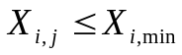, (3.5)

он же относится к классу механизмов со средним техническим состоянием, если выполняется условие:
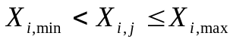 , (3.6)

и относится к классу механизмов с плохим техническим состоянием, если выполняется условие:

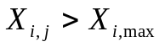. (3.7)

Примером применения метода определения количественных значений информативно значимых параметров для сложных механизмов на основе спектрального анализа является оценка качества сборки заднего моста автомобиля БелАЗ-7555 [15 – А].
Таким образом применение метода позволило выполнить классификацию задних мостов автомобиля БелАЗ, для которых, на данный момент, нет нормированных параметров по вибрации. Дальнейшим развитием данного метода является построение диагностических алгоритмов, которые позволят определить причину неудовлетворительного состояния механизма.

Формирование диагностических признаков на основе вейвлет анализа временных реализаций вибрационных сигналов

Традиционные методы анализа вибрационных сигналов базируются на статистических методах, чаще всего на спектрально-корреляционных методах в различных их вариантах [132 – 135]. При этом, вследствие статистического подхода к анализу сигналов, как правило, динамическая сущность процессов порождающих их, уходит на второй план. Динамический подход к анализу сложных систем позволяет рассматривать анализ сигналов как процесс идентификации динамических систем по результатам анализа экспериментальных данных [136, 137]. Наиболее известными вариантами время-частотного анализа высокого разрешения являются анализ скользящим гауссовским окном (окно Габора) [138] и более эффективный вариант анализа – распределение Вигнера-Вилли [139]. Применение алгоритмов анализа со скользящими окнами позволяет существенно увеличить разрешающую способность анализа во временной области при сохранении достаточно высокого разрешения в частотной области, однако сопряжено со значительным увеличением объёма вычислений. Эти методы обработки данных широко применяются при углублённом анализе сигналов во время-частотной области. В настоящее время показано [140], что декомпозиция сигнала под скользящими окнами является частным случаем декомпозиции сигнала (образа) в новом типе ортогонального базиса, известного как базис всплесков (wavelet basis).
Для анализа длинных вибрационных сигналов с целью формирования диагностических признаков предлагается применить вейвлет анализ [17 – А].
Процедура анализа реализуется следующим образом.
В соответствии с выражением (3.8) вычисляются коэффициенты вейвлет-преобразования функции s(t) [141]:

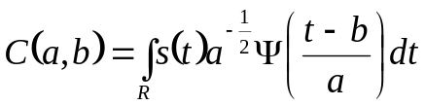, (3.8)

где 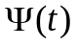 – вейвлет функция,
a – масштабный коэффициент, определяющий ширину вейвлета и являющийся аналогом частоты в Фурье-анализе,
b – временной сдвиг.

Таким образом, предложенный метод, базирующийся на мониторинге зарождения и развития возмущений на фиксированных частотах, позволяет получить диагностические признаки для оценки технического состояния контролируемого объекта.

Оценка вибрационного состояния сложных объектов на основе кластерного анализа

Существующие алгоритмы оценки технического состояния и диагностирования сложных объектов и систем основаны на моделировании. Такой подход эффективен при применении в областях, где проводиться оценка и диагностирование большого количества одинаковых механизмов и их номенклатура продолжительный период времени не изменяется. В качестве альтернативы средствам оценки состояния и диагностирования сложных объектов и систем, базирующихся на использовании моделей, предлагается оценка вибрационного состояния, основанная на кластерном анализе данных [22 – А].
Исходными данными для алгоритма являются вибрационные сигналы, полученные как с исследуемого, так и с других однотипных объектов. На первом этапе реализации алгоритма выбирается ряд параметров наиболее полно характеризующих состояние объекта. В качестве характеристических параметров могут быть использованы спектры сигнала, полосовые спектры, количественные оценки формы сигнала, вейвлет-анализ. Из полученных характеристических параметров, на втором этапе алгоритма, строится характеристический вектор. Третий этап заключается в кластеризации полученных характеристических векторов. Результатом кластеризации является отнесение характеристических векторов к одному из сформированных кластеров. Для каждого из полученных кластеров определяются оценки технического состояния входящих в него объектов. Таким образом, принадлежность исследуемого объекта или системы к какому либо из кластеров позволяет получить оценку его технического состояния и, в некоторых случаях, прогноз его изменения.

Краткие выводы

- Для классификации сложных механизмов по техническому состоянию в условиях неопределенности предложен метод определения количественных значений информативно значимых параметров. Метод базируется на анализе экспериментальных виброметрических данных о состоянии однотипных объектов. Вибрационные сигналы, от исследуемого и однотипных объектов, обрабатываются для получения информативных векторов. Для каждой из координат информативного вектора определяются граничные значения информативных параметров, которые используются при принятии решения об отнесении объекта к определенной группе ТС. Решение об отнесении объекта к определенной группе технического состояния принимается на основе покоординатного сравнения информационного вектора исследуемого объекта, с полученными информативно значимыми параметрами. Эффективность метода подтверждена результатами его применения для оценки качества сборки заднего моста автомобиля БелАЗ-7555.
- Возбуждение вибрации в фиксированной частотной полосе, является диагностическим признаком для СППР по оценке технического состояния сложных механизмов. Для формирования диагностического признака, вибрационный сигнал преобразуются в цифровую форму и подвергается вейвлет-преобразованию. Вейвлет, для преобразования, настраиваются на выделение сигнала в определенной частотной полосе, в соответствии с конструктивными характеристиками исследуемого объекта и нормализуются. Амплитуда полученного вейвлет-преобразования, выполняет роль диагностического признака, определяющего изменение состояния технического объекта, а так же позволяющего оценить динамику происходящих изменений. Применение предложенного метода, при исследованиях вибрационного состояния детандер-генераторного агрегата Лукомльской ГРЭС, позволило определить временной интервал, в течение которого возникает флуктуационный всплеск вибрации, и, следовательно, сформировать временные требования для систем контроля вибрационного состояния таких объектов.
- Исходными данными для алгоритма кластерного анализа, решающего задачу по отнесению исследуемого объекта к определенной группе вибрационного состояния, являются вибрационные сигналы, полученные для группы однотипных объектов и исследуемого объекта. Процедура кластеризации выполняется итерационным методом динамических ядер. Корректность кластеризации зависит от правильного выбора начального положения ядер. В условиях первоначальной неопределенности ядра формируются путем обработки, экспериментально полученных для группы однотипных объектов, характеристических векторов, заключающейся в определении наилучшего, наихудшего и среднего значения для каждой координаты вектора. Либо, в качестве ядер на основе экспертных или экспериментальных оценок, выбираются определенные характеристические вектора. Результатом кластеризации является отнесение характеристических векторов к одному из сформированных кластеров. Каждому из полученных кластеров ставится в соответствие техническое состояние входящих в него объектов. Таким образом, отнесение исследуемого объекта к какому либо из кластеров позволяет получить оценку его технического состояния. Исследование ряда задних мостов автомобиля БелАЗ, в ходе проведения стендовых приемо-сдаточных испытаний, с применением предложенного алгоритма кластерного анализа, позволили получить оценку качества их изготовления и сборки.

Реализация программных средств для контроля и ПОДДЕРЖКИ ПРИНЯТИЯ РЕШЕНИЙ

Технологии проектирования

Модель разработки

При разработке компьютерной системы для вибрационного контроля и поддержки принятия решений актуальным является вопрос выбора наиболее подходящей методологии разработки. Под методологией разработки подразумевается набор методов и критериев оценки, которые используются для постановки задачи, планирования, контроля и, в конечном итоге, для достижения поставленной цели. Процесс разработки описывается моделью, которая определяет последовательность наиболее общих этапов и получаемых результатов. Процесс разработки ПО стандартизован регламентирующими документами, как международными, так и государственными (ГОСТ, ISO, CMM).
Известны несколько основных моделей разработки ПО [144].
Каскадная модель — переход на следующий этап разработки означает полное завершение работ на предыдущем этапе.
Поэтапная модель с промежуточным контролем — разработка программного обеспечения ведется итерациями с циклами обратной связи между этапами. Межэтапные корректировки позволяют уменьшить трудоемкость процесса разработки по сравнению с каскадной моделью, но время жизни каждого из этапов растягивается на весь период разработки.
Итеративная (Спиральная) модель — особое внимание уделяется начальным этапам разработки: выработке стратегии, анализу и проектированию, где реализуемость тех или иных технических решений проверяется и обосновывается посредством создания прототипов (макетирования). Каждый виток спирали предполагает создание некой версии продукта или какого-либо его компонента, при этом уточняются характеристики и цели проекта, определяется его качество и планируются работы следующего витка спирали.
Активное программирование — наиболее популярным для данной модели стало экстремальное программирование (Extreme Programming). Основными принципами являются простота решений и интенсивная разработка малыми группами, активное общение в группе и обратная связь с клиентом, фактически вовлеченным в процесс разработки.

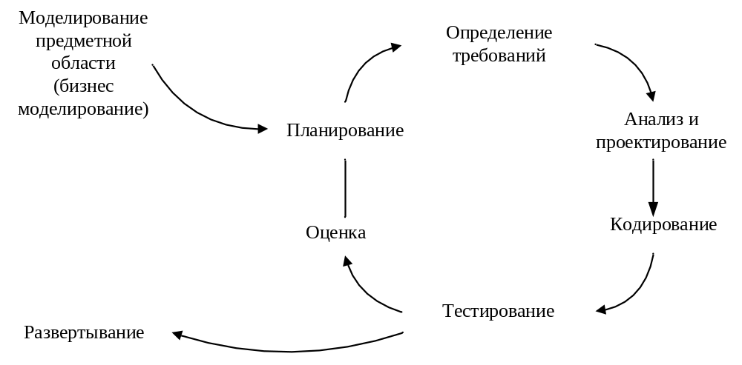

Рисунок 4.1 – Модель итеративной разработки

Итеративная разработка обладает следующими преимуществами:
– реализация наиболее важных функций может быть завершена в ходе нескольких первых итераций. После их завершения возможно использование программной системы;
– уже на начальных этапах создания проекта пользователи получают возможность оценить функциональность системы и ее соответствие своим потребностям. Необходимые изменения и дополнения могут быть сделаны в течение следующих итераций;
– основные проектные риски могут быть разрешены на первых итерациях. Например, архитектурное решение, приводящее к неприемлемой производительности может быть обнаружено и исправлено уже в первой итерации.
Для рассматриваемого вибрационного сигнала получена следующая математическая модель:
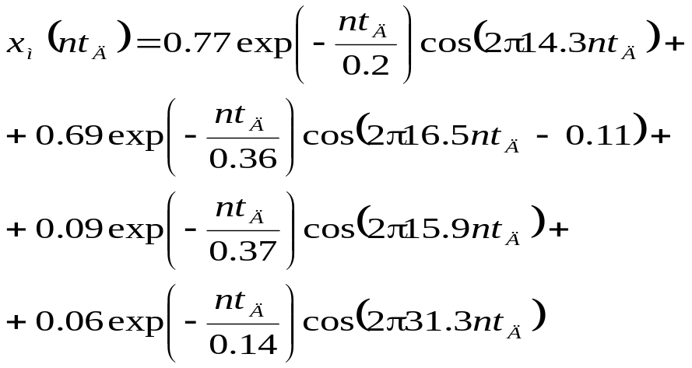, (4.18)

где t_{Д} – интервал дискретизации,
n – номер дискретного отсчета.

Краткие выводы

- Анализ существующих моделей разработки программного обеспечения показал преимущества применения модели итеративной разработки для создания ПО КСВК для платформы .NET. Предлагаемая модификация шаблона проектирования «модель – представление – контроллер», для реализации ПО КСВК, позволяет уменьшить связность между объектами, отделить модель от ее представлений, тестировать логику контроллера независимо от представления и упростить логику представления, уменьшить количество обращений к модели.
- В соответствии с предложенной архитектурой, разработано ПО для опытного образца измерительно-вычислительного комплекса «Тембр» предназначенного для оценки вибрационного состояния механизмов и конструкций. Измерительно-вычислительный комплекс, созданный на базе персональной ЭВМ с операционной системой Windows и типизированного модуля аналого-цифрового преобразования, обеспечивает непрерывный прием, обработку, отображение и сохранение вибрационных сигналов параллельно по 16-и каналам. Разработана методика метрологической аттестации, в соответствии с которой, измерительно-вычислительный комплекс аттестован в РУП «Белорусский государственный институт метрологии». Экспериментальные исследования комплекса показали его эффективность для решения задач по оценке остаточной устойчивости и жесткости зданий и сооружений.
- Созданное ПО организованно по модульно-функциональному принципу, что позволяет использовать его функциональную модель, алгоритм и структуру, в качестве шаблона для реализации ПО компьютерных систем схожих типов. Это показано на примере реализации КСВК для оценки качества сборки и технического состояния механизмов автомобилей и системы оценки подготовки спортсменов для восточных видов единоборств.

Заключение

Основные научные результаты диссертации

- Предложена архитектура программной системы для решения задач автоматизированного вибрационного контроля, обеспечивающая непрерывную регистрацию и определение амплитудно-фазовых параметров вибрационных сигналов и функционирующая на компьютерах общего назначения на базе многозадачной ОС общего назначения семейства Windows [1–А, 2–А]. Функционирование системы в режиме реального времени обеспечивается реализацией специальной подсистемы ввода данных, использующей механизмы прямого доступа к памяти [6–А]. Для этого режима работы предложен алгоритм определения амплитудно-фазовых параметров вибрации [5–A]. С учетом особенностей ОС разработан механизм сопряжения пользовательского программного обеспечения с модулем аналого-цифрового ввода [7–А].
- Предложен метод формирования диагностических признаков для системы поддержки принятия решений по оценке технического состояния механизмов с вращательным движением на основе вейвлет-анализа временных реализаций вибрационных сигналов [17–А, 20–А]. Получены выражения для определения ширины вейвлета, обеспечивающей АЧХ с заданной центральной частотой [18–А]. Предложенный метод позволяет реализовать автоматизированную систему вибрационного контроля и оценки технического состояния с возможностью контроля изменения параметров механизма в определенных частотных полосах. Проведены экспериментальные исследования предложенного метода [19–А]. Исследования вибрационных сигналов детандер-генераторного агрегата, подверженного возникновению флуктуационных всплесков вибрации при изменении режима работы, показали эффективность метода и возможность его применения для решения задач экспресс-диагностирования.
- Разработан алгоритм кластерного анализа для принятия решений по отнесению исследуемого объекта к определенной группе вибрационного состояния [9–А]. Предложены правила формирования характеристических векторов, которые используются алгоритмом в качестве ядер. Анализ эффективности алгоритма выполнен при исследованиях вибрационного состояния узлов автомобиля БелАЗ [21–A, 26–А].
- Предложен метод определения количественных значений информативно значимых параметров в условиях первоначальной неопределенности на основе анализа экспериментальных данных о состоянии однотипных объектов [14–A, 22–А]. Предложены способы обработки вибрационного сигнала для получения информативных векторов [24–А]. Метод применен для оценки качества сборки заднего моста автомобиля БелАЗ-7555 по вибрационным параметрам при проведении приемосдаточных испытаний.
- Разработано программное обеспечение опытного образца измерительно-вычислительного комплекса «Тембр» для оценки вибрационного состояния механизмов и конструкций [27–А]. Измерительно-вычислительный комплекс прошел метрологическую аттестацию в РУП «Белорусский государственный институт метрологии» и в настоящее время эксплуатируется в Научно-исследовательском институте пожарной безопасности и проблем чрезвычайных ситуаций МЧС Республики Беларусь [10–А].

Рекомендации по практическому использованию результатов

- Полученные результаты формируют теоретическую и практическую базу для разработки ПО компьютерных систем для решения задач вибрационного контроля с применением компьютеров общего назначения, функционирующих в режиме реального времени. Они могут быть использованы для модернизации и дальнейшего развития существующих систем.
- Разработанные методы и алгоритмы анализа вибрационных сигналов могут применяться в автоматизированных системах вибрационного контроля и поддержки принятия решения для определения качества изготовления и сборки различных узлов, оценки остаточной устойчивости и жесткости зданий и сооружений, контроля и оценки состояния механизмов и агрегатов с вращательным движением.
- Результаты работы могут использоваться при подготовке персонала для разработки и обслуживания компьютерных систем, решающих задачи вибрационного контроля и принятия решений по оценке состояния технических объектов.

Библиографический список

Список использованных источников

- Бородин, В.А. Внедрение АСУ на российских предприятиях: проблемы и перспективы / В.А. Бородин, Г.Б. Шишкин, А.В. Клюев // Автоматизация в промышленности. – 2007. – № 11. – С. 49–54.
- Перцовский, М.И. Принципы построения и реализации мобильных систем автоматизации / М.И. Перцовский, А.В. Ртищев, А.В. Яковлев // Автоматизация в промышленности. – 2005. – № 10. – С. 42–54.
- Большакова, Н.И. Концепция управления надежностью оборудования / Н.И. Большакова, Д.В. Спиркин // Арматуростроение. – 2005. – №1 (33)/№2 (34). – С. 29–31.
- Шарашов, К. Автоматизация крупных предприятий / К. Шарашов // PC–Week. – 1997. – №16 (090) – С. 12–19.
- Barringer, P. How To Justify Equipment Improvements Using Life Cycle Cost and Reliability Principles / P. Barringer // North American Association of Food Equipment Manufactures Conference in Miami, Florida, Jan. 14, – 2005. – P. 233–239.
- Клепиков, В. Использование QNX Neutrino в системах автоматического управления для ответственных применений / В. Клепиков, Д. Подхватилин, Г. Шарапов // Средства и системы промышленной автоматизации [Электронный ресурс]. – 2008. – Режим доступа: http://www.swd.ru/index.php3?pid=794 Дата доступа: 15.04.08
- LabVIEW Real–Time LabVIEW реального времени // Средства и системы промышленной автоматизации [Электронный ресурс]. – 2008. – Режим доступа: http://www.asutp.ru/?p=600045&PHPSESSID=7ca23f6181d2e70b9b64 b3263bd28d46 Дата доступа: 15.04.08
- Wale, К. VME помогает строить DSP-системы реального времени / К. Wale // Real-Time Magazine – 2007. – №1. – С. 67–70.
- Куцевич, Н.А. Программное обеспечение систем контроля и управления и Windows–технологии / Н.А. Куцевич // Мир компьютерной автоматизации. – 1999. – №3. – С. 34–39.
- Richard, J. RapidIO: технология для приложений реального времени / J. Richard // Interconnect Strategies – 2007. – №4. – С. 40–43.
- Виброакустическая диагностика зарождающихся дефектов. / Ф.Я. Балицкий [и др.]; под общ. ред. Ф.Я. Балицкого – Москва: Наука, 1984. – 119 с.
- Баркова, Н.А. Введение в виброакустическую диагностику роторных машин и оборудования: учеб. пособие / Н.А. Баркова. – СПб.: Изд. Центр СПбГМТУ, 2003. – 156 с.
- Барков, А. В. Интеллектуальные системы мониторинга и диагностики машин по вибрации / А.В. Барков, Н.А. Баркова // Современные проблемы вибрационной диагностики и виброзащиты энергетических установок: Сб. трудов семинара 1999 г. / ПЭИПК, Институт вибрации США (Vibration Institute, USA); редкол.: Серенсена С.В. [и др.]. – Спб.,1999. – С. 57 – 69.
- Storey, N. Safety Critical Systems / N. Storey. – NY.: Addison Wesley, –1996. – 453 p.
- Newland, D.E. Mechanical Vibration Analysis and Computation / D.E. Newland – New York: Dover Publications, – 2006 – 608 p.
- Логов, А.Б. Математические модели диагностики уникальных объектов / А.Б. Логов, Р.Ю. Замараев. – Кемерово: Сибирское отделение РАН. – 1999. – 227 с.
- Герике, Б.Л. Мониторинг и диагностика технического состояния машинных агрегатов / Б.Л. Герике – Москва: Кемерово, 1999. – 188 c.
- Сидоров, В.А. Техническая диагностика механического оборудования / В.А. Сидоров, В.М. Кравченко, В.Я. Седуш // Донецк. – 2003. – 215 с.
- Руссов, В.А. Спектральная вибродиагностика / В.А. Руссов // Вибро–центр. – 1996. – 271 с.
- Shiroishi, J. Bearing condition diagnostics via vibration and acoustic emission measurements / J. Shiroishi, Y. Li, S. Liang // Mechanical Systems and Signal Processing, Sept. 1997, vol.11, №.5, – P.693–705
- Roemer, M.J. Advanced Diagnostics and Prognostics for Gas Turbine Engine Risk Assessment / M.J. Roemer, G.J. Kacprzynski // ASME and IGTI Turbo Expo 2000, Munich, Germany, May 2000. / Paper 2000–GT–30, ASME and IGTI Turbo Expo – 2000. – P. 116–122.
- Hartog, J.P. Mechanical Vibrations / J.P. Hartog – New York: Dover Publications, – 1985 – 436 p.
- Биргер, И.А. Техническая диагностика / И.А. Биргер. – Москва: Машиностроение. – 1978. – 239 с.
- Eidukeviciute, M. Measurement uncertainty in vibromonitoring systems and diagnostics reliability evaluation / М. Eidukeviciute, V. Volkovasa // J. of Sound and Vibration. – 2007. – Vol. 308, № 3–5. – Р. 625–631.
- Измерение и анализ механических колебаний / Брюль и Къер. – Москва: Московский Технический Центр Компании Brüel&Kjær. – 2004. – 41 с.
- Неразрушающий контроль: Справочник: В 8 т. / редкол. В.В. Клюева. [и др.]. – Москва: Машиностроение, 2006. – Т. 7: В 2 кн. Кн. 1: Метод акустической эмиссии / В.И. Иванов, И.Э.Власов. Кн. 2: Вибродиагностика / Ф.Я. Балицкий [и др.]. – 2–е изд.,– 2006. – 829 с.
- Никитин, В.С. Современные возможности вибродиагностики машин и оборудования. [Электрон, ресурс] / ФГУП НИПТБ «Онега», – 2005. Режим доступа: http://www.vibrotek.com/russian/articles/sovvozm/index.htm – Дата доступа: 07.03.2008.
- Мартынов, А.А. Основы теории надёжности и диагностики / А.А. Мартынов, Г.А. Долгополов. – Новосибирск: Наука, – 1999. – 107 с.
- Бранцевич, П.Ю. Программно–алгоритмические средства в системах виброконтроля и вибродиагностики / П.Ю. Бранцевич // Соверменные методы цифровой обработки сигналов в системах измерения, контроля, диагностики и управления: Материалы II Междунар. науч.–техн. конф., 24–27 июня 1998 г. / БГУ, – Минск, 1999. – С. 446 – 455.
- Разработать и внедрить комплекс программно–алгоритмических средств непрерывного вибрационного мониторинга опор роторных агрегатов электростанций на базовом образце: отчет о НИР / БГУИР; рук. Бранцевич П.Ю. – Минск, 1997. – 62 с. – № ГР 2006339.
- Lisk, R.C. NASA preferred reliability–practices for design and test / R.C. Lisk // IEEE Reliability and Maintainability Symposium, January 1992 / Las Vegas, NV, 1992. – Р. 7–11.
- Nikora, A. Issues and methods for assessing COTS reliability, maintainability and availability / A. Nikora, N. Schneidewind // COTS Workshop/International Conference on S/W Engineering, May 1999 / Los Angeles, CA, 1999. – Р. 99–103.
- Грунтович, Н.В. Комплексное техническое диагностирование электротехнического оборудования / Н.В. Грунтович, Н.И. Грачек // Горный журнал. – 2003. – №7. – С. 49 – 54.
- Ширман, А.Р. Практическая вибродиагностика и мониторинг состояния механического оборудования / А.Р. Ширман, А.Б. Соловьев. – Москва: Машиностроение, 1996. – 276 с.
- Condition Monitoring Solutions for Balance–of–Plant Assets / Bently Nevada. – USA. – 2006. – 8 P.
- Буч, Г. UML. Руководство пользователя / Г. Буч, Дж. Рамбо, А. Джекобсон – Москва: ДМК Пресс, 2003. – 432 с.
- Троелсен, Э. C# и платформа .NET / Э. Троелсен – Спб.: Питер Пресс, 2007. – 796 c.
- Бодягин, И. Model–View–Controller в .Net / И. Бодягин // RSDN Magazine. – 2006. № 2. – С. 60–75.
- Фаулер, М. Архитектура корпоративных программных приложений / М. Фаулер – Москва: Вильямс, 2004. – 544 с.

Список публикаций соискателя

- Носко, Д.В. Организация системы анализа сигналов в режиме реального времени на базе операционной системы Windows / Д.В. Носко // Доклады БГУИР. – 2007. – № 4(20). – с. 168–174.
- Носко, Д.В. Организация аппаратно-программного комплекса реального времени ввода и отображения вибрационных данных / Д.В. Носко // Современная радиоэлектроника: научные исследования и подготовка кадров: сб. материалов по итогам работы МНПК, Минск, 10 – 11 апреля 2007 г.: в 4 ч. / Минский гос. высш. радиотех. колледж; редкол.: Н.А. Цырельчук [и др.]. – Минск, 2007. – с. 95–99.
3-А. Чернак, А.Э. Архитектура и алгоритмы систем оперативного управле-ния металлургическим производством / А.Э. Чернак // Компьютерные системы и сети: материалы 48-ой научной конференции аспирантов, магистрантов и студентов. – Минск: БГУИР, 2012. – с. 24-26.

Приложение А

ТЕРМИНЫ, ОПРЕДЕЛЕНИЯ И Базовые ФОРМУЛЫ, применяемые при обработке вибрационных данных

Техническое состояние – совокупность свойств объекта, определяющих возможность его функционирования и подверженных изменению в процессе производства, эксплуатации и ремонта.
Работоспособный объект – объект, который может выполнять возложенные на него функции.
Зарождающийся дефект – потенциально опасное изменение состояния объекта в процессе его эксплуатации, при котором значение информативного параметра (или параметров) не вышло за пределы допусков, задаваемых в технической документации.
Дефект – изменение состояния объекта в процессе его изготовления, эксплуатации или ремонта, которое потенциально может привести к уменьшению степени его работоспособности.
Неисправность – изменение состояния объекта, приводящее к уменьшению степени его работоспособности.
Отказ – изменение состояния объекта, исключающее возможность продолжения его функционирования.
Параметры состояний – количественные характеристики свойств объекта, определяющие его работоспособность, заданные в технической документации на изготовление, эксплуатацию и ремонт.
Мониторинг – выполняемые без вмешательства в функционирование объекта процессы измерения, анализа и прогнозирования контролируемых параметров или характеристик объекта с отображением их во времени, сравнением с ретроспективными данными и с пороговыми значениями.
Защитный мониторинг – мониторинг, обеспечивающий в случае возникновения аварийной ситуации прекращение функционирования объекта.
Прогнозирующий мониторинг – мониторинг с прогнозом изменения контролируемых характеристик объекта на время, определяемое длительностью прогноза.
Диагностика (диагностирование) – процесс определения состояния объекта.
Тестовая диагностика – процесс определения состояния объекта по его реакции на внешнее воздействие определенного типа.
Функциональная (рабочая) диагностика – процесс определения состояния объекта без нарушения режима его функционирования.
Программы автоматической диагностики – программное обеспечение, позволяющее заменить эксперта персональным компьютером при решении типовых диагностических задач.
Среднее квадратическое значение или эффективное значение, определяемое с учетом постоянной составляющей, рассчитывается по формулам:

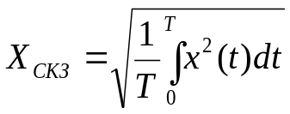, (A1.1)

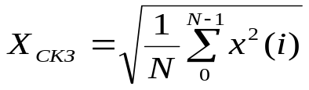, (A1.2)

и без учета постоянной составляющей:

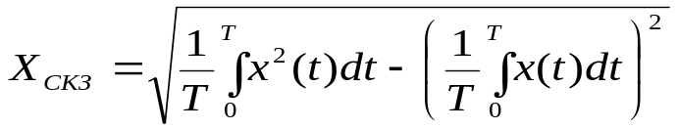, (A1.3)

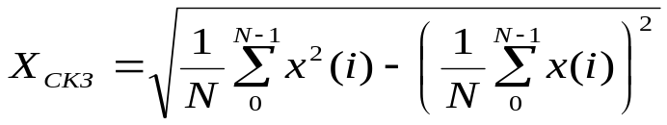. (A1.4)

Абсолютные значения максимума и минимума сигнала на отрезке времени, называемые пиковыми значениями:

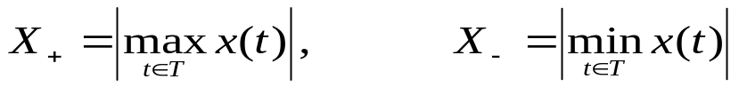 . (A1.5)

Размах колебаний:

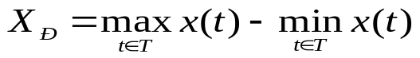 . (A1.6)

Среднее значение (постоянная составляющая):

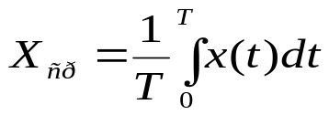, (A1.7)

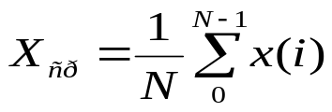. (A1.8)

Приложение Б

определение информативно значимых частот для подшипников и зубчатых передач

Типовые дефекты, влияющие на надежность и ресурс подшипника качения, можно разделить на три группы: дефекты изготовления, сборки и эксплуатации.
Дефекты изготовления подшипника проявляются в виде отклонения размеров и форм тел качения и дорожек качения от расчетных, например, овальность и гранность дорожек качения, разные размеры тел качения. Они оказывают влияние на колебания ротора в подшипниках качения. Также возможно ухудшение качества поверхностей качения, что приводит к изменению уровня высокочастотной вибрации и шума подшипника, возникающих вследствие сил трения.
Дефекты сборки подшипниковых узлов и механизма в целом проявляются в отклонении формы и размеров посадочных мест от расчетных, изменения вида радиальной нагрузки на тела качения, к которой, кроме силы тяжести ротора, могут добавится силы радиального натяга или вращающиеся силы. Причиной этого может быть перекос наружного или внутреннего колец, изломом оси валов сопрягаемых механизмов, несоосностью осей вращения, нарушение симметрии валов и колец подшипника.
Дефекты эксплуатации проявляются в виде ухудшения свойств смазки, эрозионного износа поверхностей тел качения, сколов, раковин, трещин, износа шеек сепаратора. На начальной стадии развития они слабо влияют на вибрацию ротора, изменяя лишь величину и свойства сил трения, а следовательно, и уровень или параметры высокочастотной вибрации, создаваемых силами трения и микроударами. Зарождающиеся дефекты эксплуатации могут даже не изменять уровень вибрации, а приводить к появлению модуляции ее высокочастотных составляющих или появлению импульсов от микроударов. При развитии дефектов износа изменяется геометрия поверхностей качения и растет среднечастотная вибрация подшипникового узла. При дальнейшем увеличении дефектов растет низкочастотная вибрация ротора и механизма в целом. В предаварийном состоянии интенсивность вибрация механизма на средних и высоких частотах обычно быстро возрастает.
К наиболее опасным дефектам относятся раковины, появляющиеся одновременно на разных поверхностях качения, и соответствующие им силы, разрывающие сепаратор, а также сколы на телах качения, приводящие к абразивному износу сепаратора. Опасным дефектом подшипника является ухудшение смазки из-за примесей или коксования.
Для любого типа подшипника качения его основные частоты вибрации располагаются в определенном порядке:
– частота вращения сепаратора относительно наружного кольца;
– частота вращения тела качения относительно поверхности колец;
– частота перекатывания тел качения по наружному кольцу;
– частота перекатывания тел качения по внутреннему кольцу.

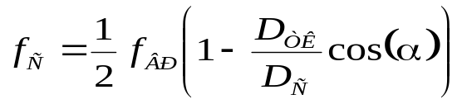, (Б1.1)

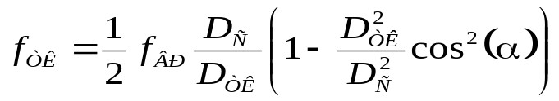, (Б1.2)

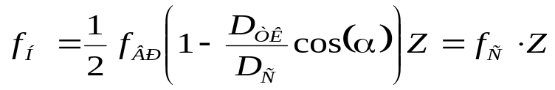, (Б1.3)

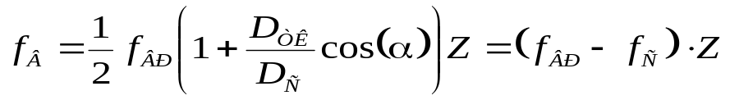, (Б1.4)

где 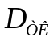 – диаметр тела качения,
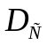 – диаметр сепаратора,
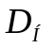 – диаметр наружного кольца,
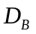 – диаметр внутреннего кольца,
Z – число тел качения,
 – угол контакта тел и дорожек качения,
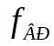 – частота вращения внутреннего кольца.

Приложение В

Результаты моделирования алгоритма определения амплитудных и фазовых параметров вибрации

Таблица В.1 – Влияние начальной фазы измерений на точностные параметры определения значений амплитуды и фазы первой оборотной составляющей при постоянных амплитуде и фазе вибросигнала 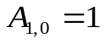; 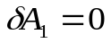; ; 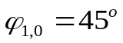

Заданное  значение  начальной  фазы,  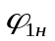 | Вычисленное значение  амплитуды, 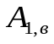 | Относительная погрешность определения амплитуды, % | Вычисленное значение  начальной фазы,   | Абсолютная погрешность определения фазы
0 | 0,999974 | -0,002558 | 45,2822 | 0,2822
20 | 0,999964 | -0,003556 | 44,2079 | -0,7921
30 | 0,999959 | -0,004072 | 43,6709 | -1,3291
45 | 0,999967 | -0,003349 | 44,6215 | -0,3785
60 | 0,999931 | -0,006881 | 43,7876 | -1,2124
80 | 0,999963 | -0,003665 | 44,4987 | -0,5013
90 | 0,999958 | -0,004214 | 43,9620 | -1,0380
100 | 0,999921 | -0,007858 | 45,1529 | 0,1529
120 | 0,999934 | -0,006611 | 44,0797 | -0,9203
135 | 0,999926 | -0,007381 | 45,0311 | 0,0311
140 | 0,999962 | -0,003768 | 44,7914 | -0,2085
160 | 0,999951 | -0,004945 | 43,7188 | -1,2812
180 | 0,999937 | -0,006339 | 44,3738 | -0,6262
200 | 0,999961 | -0,003864 | 45,0862 | 0,08619
215 | 0,999941 | -0,005923 | 44,2536 | -0,7464
220 | 0,999949 | -0,005107 | 44,0142 | -0,9858
225 | 0,999946 | -0,005372 | 43,7177 | -1,2823
240 | 0,999939 | -0,006064 | 44,6699 | -0,3301
260 | 0,999950 | -0,004998 | 43,5984 | -1,4016
270 | 0,999954 | -0,004602 | 44,8473 | -0,1527
280 | 0,999947 | -0,005262 | 44,3117 | -0,6883
300 | 0,999942 | -0,005785 | 44,9680 | -0,0320
315 | 0,999943 | -0,005680 | 44,1934 | -0,8066
320 | 0,999952 | -0,004787 | 43,8971 | -0,8066
340 | 0,999946 | -0,005389 | 44,6110 | -0,3890

Приложение Г

Пример реализации класса ввода/вывода данных для АЦП/ЦАП фирмы L – Card

using System;
using System.Text;
using System.Windows.Forms;
using System.Runtime.InteropServices;
using System.Diagnostics;

namespace Timbre
{
// Объявление класса делегатов на основе которых определены события для возврата порции собранных данных и, соответственно, событие окончания сбора
public delegate void DataReadetHandler(ushort NumberOfChannel, float[] DataPortion);
public delegate void DataCaptureFinishedHandler();
/// <summary>
/// Класс предназначен для работы с опредленным типом платы фирмы LCard
/// В данном случае верся класса предназначена для работы с картой типа E440
/// Для работы класса по пути \bin\Debug\ необходимо наличие библиотеки lcomp.dll (она при установке драйвера
/// копируется в system32 директорию и может быть там)
/// необходимо наличие библиотеки wlcomp.dll
/// необходимо наличие файла загрузки биоса платы E440.bio
/// также для работы класса необходимо наличие в проекте класса-библитотеки csDriverLibrary
/// </summary>
class csLCardDevice
{
private const int IRQ_STEP = 1024; // шаг прерываний (частота в отсчетах с которой будет измеять свой шаг указатель положения слота данных)
public const int PORTION_SIZE = 4096; // размер порции для циклического сбора данных - минимальный размер порции от шага прерываний и должен быть в 4-е раза больше
// связано это с принципом сбора данных
// если уменьшать размер порции - то может не хватить времени на отрисовку данных в реальном времени, что приведет к ошибке
// Это приведет к потере порции и порче всех данных
// максимум этого параметра 131 072
private const float KWANT_ACP = 1.25f; // квант ацп в миливольтах для Е-440
private uint slotNum = 0;// номер слота в котором установлена плата
//для ноутбука 0, для NILVD_MAIN 1
private uint Err = 0; // переменная которая используется для хранения номера ошибки
private uint hDll; // адрес начала библиотеки (используется при инициализации устройства и соответсвтенно его освобождения)
private uint hIfc; // указатель на устройство
private csDriverLibrary.WDAQ_PAR DAQparameters; // объявляем экземпляр структуры в которой хранятся параметры сбора
public static IntPtr dataStartPointer; // переменная, в которой будет возвращен адрес начала большого буфера;
public static IntPtr syncVarPointer; // переменная, в которой будет возвращен адрес переменной синхронизации;
public bool initializationFail = false; // флаг корректности инициализации устройства
public bool interruptDataCollection = false; // флаг прервания сбора данных (прерывание сработает только после полного сбора блока)

/// <summary>
/// Процедура инициализирует плату в системе.
/// </summary>
/// <value>
/// Инициализация включает в себя:
/// 1. Загрузка длл с помощью которой будем управлять платой АЦП
/// 2. Получение указателя на устройство (плату)
/// 3. Установка связи устройства с драйвером
/// 4. Загрузка биоса для соответствующей платы
/// 5. Считывание параметров с флэш-памяти подключенного устройства
/// 6. Проводится тестовое тестирование платы
/// </value>
/// <returns>Строка содержащая лог процедуры инициализации устройства</returns>
public unsafe string Initialization()
{
//bool Success = true; // успешность инициализации
string InitializationLog = ""; // строка в которой хранятся лог инициализации
// Загружаем длл с помощью которой будем управлять платой АЦП
InitializationLog += "Загрузка библиотеки WLcomp.dll...\n";
try
{
hDll = csDriverLibrary.LoadAPIDLL("lcomp.dll");
}
catch
{
InitializationLog += "Не удалось загрузить библиотеку WLcomp.dll.\n";
goto fail;
}
InitializationLog += "Библиотека WLcomp.dll загружена успешно.\n";
InitializationLog += "Загрузка библиотеки Lcomp.dll...\n";
InitializationLog += "Адрес начала библиотеки: " + hDll.ToString() + "\n";
if (hDll == 0)
{
InitializationLog += "Не удалось загрузить библиотеку Lcomp.dll.\n";
goto fail;
}
InitializationLog += "Библиотека Lcomp.dll загружена успешно.\n";
// Получаем указатель на устройство
hIfc = csDriverLibrary.CallCreateInstance(ref hDll, slotNum, ref Err);
InitializationLog += "Вызов функции CallCreateInstance...\n" + ErrorMessenger(Err) +
"\nУказатель на устройство: " + hIfc.ToString() + "\n";
if (hIfc == 0)
goto fail;
// Устанавливаем связь устройства с драйвером
uint DiviceDiscriptor; // Дискриптор устройства.
DiviceDiscriptor = csDriverLibrary.OpenLDevice(ref hIfc);
InitializationLog += "Вызов функции OpenLDevice...\n" + ErrorMessenger(Err) + "\n";
InitializationLog += "Дискриптор полученного устройства: " + DiviceDiscriptor.ToString() + "\n";
if (DiviceDiscriptor == 0)
goto fail;
// Загрузка биоса для соответствующей платы
Err = csDriverLibrary.LoadBios(ref hIfc, "e440");
InitializationLog += "Загрузка биоса...\n" + ErrorMessenger(Err) + "\n";
if (Err != 0)

Приложение Д

Документы о внедрении результатов диссертационной работы

